**Analisis Kinerja Website**

**Dinas Komunikasi dan Informatika**

**Menggunakan Metode Pieces**

Nurul Huda[1], Megawaty[2]

Fakultas Ilmu Komputer, Universitas Bina Darma[1], [2],

Jalan A. Yani No. 3 Palembang, Indonesia

[nurul_huda@binadarma.ac.id](mailto:nurul_huda@binadarma.ac.id), megawaty@binadarma.ac.id[1], [2]

***Abstract*—** **The Diskominfo website is a means of communication to convey various information to the wider community. The existence of a website helps at the same time cover up the government's limitations in the dissemination of various information so that the public does not experience information gaps. This website is analyzed using the Pieces method such as performance, information, economic, control, efficiency, and service by testing using the GT Matrik Tools and Google Transparency Report, while the test results obtained after the analysis are obtained that the average page speed grade is 27%. or in grade F. This means that the quality of the Diskominfo website based on the index generated by Google is still very low, the same thing is also produced by YSlow Grade from Yahoo where the average YSlow Grade is 66% or grade D. The low quality of the web will certainly affect website performance. While testing based on the results of control measurements, the Diskominfo website is safe for public visits. The Diskominfo website has good efficiency, because the existing system can be used properly and can also produce the expected output. In the analysis measurement results, the menu structure that is built can be seen from its initial purpose, which is to provide services to the community, however, this service is still not optimal because the content of the service is not well filled.**

***Keywords—*** **Analysis, PIECES, GT Matrix Tools and Google Transparency Report**

***Abstrak*—**Website Diskominfo merupakan suatu sarana komunikasi untuk menyampaikan berbagai informasi kepada masyarakat luas. Keberadaan website membantu sekaligus menutupi keterbatasan pemerintah dalam hal diseminasi berbagai informasi sehingga masyarakat tidak mengalami kesenjangan informasi. Website ini di analisis menggunakan metode Pieces seperti *performance, information, economic, control, efficiency,* dan *service* dengan pengujian menggunakan *Tools GT Matrik* dan *Google Transparency Report,* adapun hasil pengujian yang didapat setelah dilakukan analisis yaitu diperoleh bahwa rata-rata *page speed grade* 27 % atau di *grade* F. Artinya kualitas website Diskominfo berdasarkan *index* yang dihasilkan Google masih sangat rendah, hal serupa juga dihasilkan oleh *YSlow Grade* dari Yahoo dimana rata-rata *YSlow Grade* 66% atau di *grade* D. Rendahnya kualitas web tersebut tentu akan mempengaruhi kinerja website. Sedangkan pengujian Berdasarkan hasil pengukuran control, website Diskominfo aman untuk dikunjungi oleh masyarakat. Website Diskominfo telah memiliki efisiensi yang baik, karena sistem yang ada telah dapat digunakan dengan baik dan juga dapat menghasilkan output yang diharapkan. Pada hasil pengukuran analisis bahwa struktur menu yang dibangun dapat dilihat tujuan awalnya yaitu dapat memberikan pelayanan kepada masyarakat, Akan tetapi pelayanan ini masih belum maksimal dikarenakan konten pelayanan belum banyak terisi dengan baik.

***Kata Kunci—Analisis,*** *PIECES****,*** *Tools GT Matrik* dan *Google Transparency Report*

# **PENDAHULUAN**

Website merupakan salah satu sumber daya dalam internet yang banyak digunakan. Dimana website menyediakan sumber data dan informasi yang dapat diakses oleh semua orang melalui internet. Dengan menggunakan salah satu software browser seperti internet explorer, Mozilla firefox, oper browser, maupun google chrome. Dengan menggunakan fasilitas ini maka pemakai dapat menjelajahi segala informasi dan berita-berita dunia[1]. Website dibuat dengan berbagai fungsi dan berbagai kebutuhan sesuai kepentingan. Tujuan utama dalam pembuatan website adalah menyebarkan informasi, oleh karena itu sebuah website harus dapat menyampaikan informasi yang ada di dalam website kepada para pengunjung situs[2].

Website Diskominfo merupakan suatu sarana komunikasi untuk menyampaikan berbagai informasi kepada masyarakat luas. Keberadaan website membantu sekaligus menutupi keterbatasan pemerintah dalam hal diseminasi berbagai informasi sehingga masyarakat tidak mengalami kesenjangan informasi. Mengetahui kinerja website merupakan salah satu upaya dalam rangka memonitoring sekaligus mencari kekurangan dan peluang dalam meningkatkan kualitas dan kinerja website. Sehingga selain meningkatkan minat masyarakat menggunakan website sebagai sarana berkomunikasi dengan pemerintah juga meningkatkan kenyamanan selama menggunakan website[3].

Pembangunan website oleh setiap lembaga pemerintah merupakan langkah pertama dalam pengembangan e-Government dimana media online (website) merupakan salah satu sarana dalam kegiatan diseminasi sehingga jelas bahwa posisi website bagi pemerintah daerah sebagai salah satu sarana strategis dalam menjalankan aktivitas pemerintahan[4].

Peranan website sangat penting, maka dalam membangun sebuah website harus memperhatikan beberapa faktor yaitu: *performance, information, economic, control, efficiency,* dan *service* yang lebih dikenal dengan metode PIECES[5].

Metode PIECES adalah metode analisi sebagai dasar untuk memperoleh pokok-pokok permasalahan yang lebih spesifik[6]. Metode PIECES memiliki enam variable penilaian dalam melakukan evaluasi yaitu yang pertama adalah *performance* (kinerja) adalah menilai apakah proses atau prosedur yang ada masih mungkin ditingkatkan kinerjanya dan *response time*, yaitu waktu yang dibutuhkan untuk menyelesaikan serangkaian kegiatan untuk menghasilkan output/deliverables tertentu, yang kedua adalah *information* (informasi). *Information* (informasi) merupakan sebuah penilaian apakah prosedur yang ada saat ini masih dapat diperbaiki sehingga kualitas informasi yang dihasilkan menjadi semakin baik. Variabel yang ketiga adalah *economics* (ekonomi) adalah menilai apakah prosedur yang ada saat ini masih dapat ditingkatkan manfaatnya (nilai gunanya) atau diturunkan biaya penyelenggaraannya. Variabel keempat adalah *control* (pengendalian). *control* (pengendalian) adalah

menilai apakah prosedur yang ada saat ini masih dapat ditingkatkan sehingga kualitas pengendalian menjadi semakin baik, dan kemampuannya untuk mendeteksi kesalahan/ kecurangan menjadi semakin baik pula. Variabel kelima dari metode PIECES adalah *efficiency* (efisiensi). *Efficiency* (efisiensi) adalah menilai apakah prosedur yang ada saat ini masih dapat diperbaiki, sehingga tercapai peningkatan efisiensi operasi, dan variabel yang keenam atau variabel terakhir adalah *service* (layanan) merupakan menilai apakah prosedur yang ada saat ini masih dapat diperbaiki kemampuannya untuk mencapai peningkatan kualitas layanan[7].

Adapun metode pengujian dalam melakukan analisis website Diskominfo ini menggunakan menggunakan alat bantu (*tools*) yang disediakan oleh GTMetrix (http://gtmetrix.com/). GTMetrix adalah website untuk menganalisa kecepatan web yang tersedia secara gratis dengan menggunakan YSlow sebagai *analyze engine* dan untuk menampilkan hasil serta rekomendasi yang harus dilakukan[8].

# **TINJAUAN PUSTAKA**

2.1 Pengertian Analisis

“Analisis yaitu penguraian dari suatu sistem informasi yang utuh kedalam bagian-bagian komponennya dengan maksud mengidentifikasikan dan mengevaluasi permasalahan permasalahan, kesempatan-kesempatan, hambatan-hambatan yang terjadi dan kebutuhan-kebutuhan yang diharapkan sehingga diusulkan perbaikan-perbaikan”[9].

2.2 Pengertian Website

“Website atau disingkat web, dapat diartikan sekumpulan halaman yang terdiri dari beberapa laman yang berisi informasi dalam bentuk data digital baik berupa text, gambar, video, audio dan animasi lainnya yang disediakan melalui jalur koneksi internet” [10].

2.3 Penelitian Terdahulu

Menurut jurnal “Analisis Pelaksanaan Sistem E-Puskesmas Dengan Menggunakan Metode Pieces Di Puskesmas Pemancungan Padang Tahun 2018. e-Puskesmas merupakan aplikasi untuk layanan kesehatan yang dikembangkan untuk memberikan pelayanan dasar kepada masyarkat. Di puskesmas pemancungan terdapat beberapa permasalahan pada sistem informasi seperti terdapat informasi yang tidak akurat yang disebabkan oleh sistem e-Puskesmas yang tidak terekap dengan baik. Tujuan penelitian ini yaitu untuk menganalisis pelaksanaan sistem e-Puskesmas dengan menggunakan metode PIECES (Perfomance, Information, Economic, Control, Efficiency & Service). Hasil analisis menemukan bahwa dalam penerapan e-Puskesmas sudah tergolong baik, walaupun dalam pelaksanaan e-Puskesmas masih ada beberapa kendala pada jaringan seperti koneksi speedy yang tidak optimal selain itu keamanan akses e-puskesmas yang menggunakan akun username dan password secara bersama serta waktu tunggu pasien yang lama karena jaringan bermasalah. Penggunaan Aplikasi e-Puskesmas sudah berjalan dengan baik namun masih terdapat kendala-kendala yang mengganggu kerja petugas, perlu dilaporkan dan ditindaklanjuti secara berkala serta sebaiknya dilakukan evaluasi terhadap sistem epuskesmas dalam hal proses penginputan data pasien sehingga dapat meningkatkan efektifitas dan efisiensi dalam pelayanan” [11].

### Sedangkan penelitian berjudul “Analisa Dalam Mengukur Kualitas Pelayanan Terhadap Kepuasan Konsumen Menggunakan Metode PIECES menyimpulkan bahwa Dengan adanya analisis metode pieces memberikan gambaran pada perusahaan dalam melihat nilai setiap karyawan dalam memberikan pelayanan berdasarkan indicator performasnce, indicator information, indicator economic,indicator control, indicator efficiency dan indicator layanan dan dengan adanya aplikasi model analisa pieces dapat melihat secara langsung karyawan dan dapat melakukan perbaikan untuk masing-masing karyawan dan memudahkan pihak perusahaan”[12].

Begitu juga dengan penelitian berjudul “Analisis Website KPU Provinsi Jawa Tengah dengan Metode Pieces” menyimpulkan bahwa Website KPU selama ini kurang uptodate dan perpaduan warna tampilan website kurang memenuhi interaksi manusia dan komputer yang baik. KPU merupakan salah satu lembaga negara yang memanfaatkan teknologi informasi saat ini untuk menyebarkan informasi kepada masyarakat luas sesuai dengan bidang dan tugasnya. Metode yang digunakan yaitu metode PIECES yang menggunakan enam variabel evaluasi yaitu Performance, Informasi, Economic, Control/Security, Efficiency, dan Service. Metode ini digunakan untuk mengevaluasi KPU Provinsi Jawa Tengah. Dengan di analisisnya website KPU ditemukan variabel kinerja KPU yang kurang dan variabel ekonomi yang kurang[13].

Sedangkan menurut jurnal “Analisis dan Evaluasi Penerapan Sistem Informasi Smart Library Amikom Resource Centre Dengan Metode Pieces Framework” menyimpulkan bahwa Sistem Informasi merupakan salah satu dari bagian perkembangan informasi yang begitu pesat, tentunya sistem yang digunakan memiliki kelebihan dan kelemahan yang perlu dilakukan sebuah pembaharuan agar sistem dapat bekerja secara efektif dan efisien. Untuk itu perlu adanya analisis tentang tingkat efektifitas dan efisiensi suatu sistem. Salah satu metode yang dapat digunakan dalam menganalisis sistem adalah Pieces Fremwork dimana terdapat 6 indikator yang terkait tentang performance, information, control/scuritu, efisiency, service. Banyak penelitian yang berkaitan dengan evaluasi sistem, akan tetapi evaluasi sistem Smart Library yg di miliki oleh Amicome belum banyak dilakukan. Penelitian ini menggunakan pendekatan deskriptif kuantitatif, dengan teknik pengumpulan data menggunakan kuesioner dan observasi. Analisis data menggunakan rumus mean dan menggunakan skala interval. Hasil dari penelitian menyatakan bahwa dari ke enam domain metode Pices Framework dikatakan baik dengan nilai rata-rata mean yaitu performance (4,4), information (4,3), Economis (3,9), control/scuritu (5.0), efisiency (4,55), service (4,43). Berdasarkan penelitian yang dilakukan maka dapat disimpulkan bahwa penerapan sistem smart library yang ada di Amikom resource center dinyatakan sudah baik jika dilihat dari Analisis PIECES dan sudah cukup efektif dan efisien dalam penggunaannya[14].

# **METODE PENELITIAN**

3.1 Jenis Penelitian

Metode penelitian yang lakukan adalah metode penelitian evaluasi. Penelitian evaluasi adalah sebuah kegiatan pengumpulan data atau informasi, untuk dibandingkan dengan kriteria, kemudian diambil kesimpulan. Kesimpulan inilah yang disebut sebagai hasil evaluasi. Jadi penelitian evaluasi prinsipnya untuk mengambil keputusan dengan membandingkan data atau informasi yang dikumpulkan terhadap kriteria, standar, atau tolak ukur yang digunakan sebagai pembanding bagi data yang diperoleh[15].

3.2 Instrumen Penelitian

Instrumen yang dilakukan pada penelitian ini yaitu dengan cara menyebarkan. Kuesioner yang dibagikan pada penelitian ini untuk mengevaluasi dan mengukur website Diskominfo menggunakan metode PIECES terutama pada indikator kerangka kerja PIECES yaitu indikator Informasi (Information), Ekonomi (Economy), Efisiensi (Efficiency), Layanan (Service) dengan melihat tanggapan dari responden[16]. Adapun Pembobotan dalam penilaian dilakukan dengan menggunakan Skala Likert. Skala Likert merupakan variabel yang akan diukur dijabarkan menjadi indikator variabel. Kemudian indikator tersebut dijadikan sebagai titik tolak untuk menyusun item-item intrumen yang dapat berupa pernyataan atau pertanyaan. Berikut ini bobot penilaian dengan skala Likert [17]:

**Tabel 1**. bobot penilaian dengan skala Likert

|  |  |
| --- | --- |
| **Keterangan** | **Penilaian** |
| Sangat Tidak Setuju | 1 |
| Tidak Setuju | 2 |
| Cukup Setuju | 3 |
| Setuju | 4 |
| Sangat Setuju | 5 |

**Tabel 2.** Persentase Nilai setiap indikator

|  |  |
| --- | --- |
| Jawaban | Keterangan |
| 0% - 19,99% | Sangat (Tidak Setuju, Buruk, atau Kurang Sekali) |
| 20% - 39,99% | Tidak Setuju atau Kurang Setuju |
| 40% - 59,99% | Cukup atau Netral |
| 60% - 79,99% | Setuju atau Suka |
| 80% - 100% | Sangat (Baik, Setuju, Suka) |

3.3 Teknik Pengujian

Teknik dalam pengujian website ini menggunakan *GTMetrix* dan *Google Transparency Report*.. Dengan *GTMetrix* kita juga dapat membandingkan beberapa URL sekaligus dan jika mendaftar sebagai anggota maka dapat melihat tes sebelumnya untuk membandingkan hasilnya, menjadwalkan cek website secara otomatis, menyimpan laporan dan memilih hasil laporan untuk ditampilkan ke publik atau tidak. GTMetrix adalah layanan yang bisa dipakai untuk mengecek performa sebuah website. GTMetrix sebenarnya kombinasi dari *tool* Yahoo Slow! dan Google *Pagespeed* berbasis web. GTMetrix akan mengukur kecepatan website dan menampilkan hasilnya secara detail. Poin akhir dari GTMetrix adalah A sampai F. A artinya sangat bagus F artinya sangat buruk/belum maksimal. Sedangkan *Google Transparency Report* merupakan salah satu layanan yang dibuat oleh tim keamanan Google untuk mengidentifikasi situs website dengan memberi tahu pengguna terkait apakah aman situs yang di kunjungi dan memberikan detail mengenai ancaman yang terdeteksi dan peringatan yang ditampilkan kepada pengguna. Dengan menggunakan alat ukur ini dapat diketahui apakah website Diskominfo aman untuk dikunjungi oleh masyarakat.

3.4 Teknik Pengambilan sample dan Populasi

Teknik dalam pengambilan sample dan Populasi ini adalah dengan menggunakan rumus slovin sebagai berikut:

(Total Skor / Skor Maksimum) x 50 (jumlah responden)

Misalnya : ( sangat setuju ) 19 x 5 = 95

( setuju) 29 x 4 = 145

( cukup) 2 x 3 = 6

Dikarenakan tidak ada yang memilih tidak setuju dan sangat tidak setuju jadi hanya perhitungan yang ada lalu ditotalkan :

= (total skor max / total skor tertinggi (1,2,3,4,5))

= (246 / 250 ) x 50

= 49,2% ( cukup )

# **HASIL DAN PEMBAHASAN**

4.1 Hasil Penelitian

Hasil dari penelitian ini dilakukan dengan melakukan pengujian menggunakan aplikasi GT Matrik pada dimensi kinerja (*Performance*), sedangkan pada dimensi informasi

(*information*), ekonomi (*economy*), efisiensi (*efficiency*), layanan (*service*) mrnggunakan tanggapan dari responden untuk memperoleh point-point penting tentang *website* Diskominfo, sedangkan pada dimensi pengendalian (*control*) menggunakan aplikasi *Google Transparency Report*.

4.2 Hasil Kuisioner

Berikut ini adalah hasil pengolahan data kuesioner pada dimensi Informasi (*Information*),Ekonomi (*Economy*), Efisiensi (*Efficiency*), Layanan (*Service*) yang di peroleh dari responden :

**Tabel 3. Pengolahan Data Kuisioner**

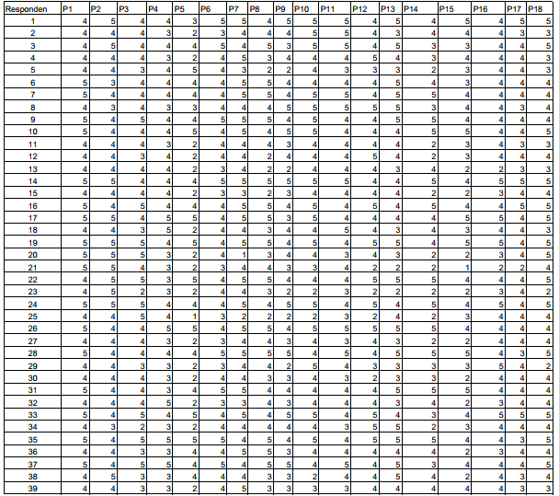

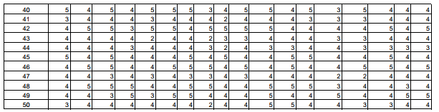

Setelah pengolahan data kuisioner dilakukan maka langkah selanjutnya melakukan perhitungan. Adapun hasil perhitungan kuesioner dengan melakukan pengukuran dan evaluasi pada analisis informasi (*information*), ekonomi (*economy*), efisiensi (*efficiency*), layanan (*service*) yang dilakukan dengan cara menggunakan kuesioner diperoleh hasil perhitungan jawaban responden berdasarkan dimensi dengan setiap pernyataan yaitu :

1. Dimensi Informasi (*Information*)

Pada tahap Information melakukan analisis informasi apa saja yang diberikan oleh website Diskominfo kepada masyarakat.

**Tabel 4**. Hasil Perhitungan dimensi Informasi

|  |  |  |
| --- | --- | --- |
| No | Analisis Informasi (*information*) | Hasil Perhitungan Skala Likert |
| P1 | Website Diskominfo selalu memberikan informasi yang terupdate. | 54,25% (Cukup) |
| P2 | Informasi yang diberikan oleh Website Diskominfo selalu tepat waktu. | 52,75% (Cukup) |
| P3 | Website memberikan informasi tentang kegiatan Diskominfo terupdate. | 50,5% ( Cukup) |
| P4 | Website Diskominfo memberikan informasi berita  secara akurat. | 47,5% (Cukup) |
| P5 | Informasi yang terdapat pada Website Diskominfo  sudah cukup jelas dengan kebutuhan pelanggan. | 42% (Cukup) |
| P6 | Website Diskominfo memberikan informasi update  penambahan penduduk. | 51% (Cukup) |

Dari perhitungan tabel diatas pada dimensi Informasi (*Information*) diperoleh hasil yaitu rata-rata responden memberikan jawaban mulai dari 42% sampai dengan 54,25 % dengan kata lain bahwa pada dimensi Informasi (*Information*), informasi yang diberikan oleh *website* Diskominfo sudah cukup memenuhi harapan responden.

2. Dimensi Ekonomi (*Economy*)

Pada tahap ini menganalisis terkait dengan segi ekonomi yaitu biaya. Apakah dengan menggunakan website maka dapat mengurangi biaya dalam menyampaikan informasi kepada masyarakat. Berikut ini tabel hasil kuisioner analisis ekonomi :

**Tabel 5.** Hasil Perhitungan Dimensi Ekonomi (*Economy*)

|  |  |  |
| --- | --- | --- |
| No | Analisis Ekonomi (*Economics*) | Hasil Skala Likert |
| P7 | Website Diskominfo menjelaskan informasi tentang  program kerja. | 42,8 %  (Cukup) |
| P8 | Informasi yang terdapat pada Website Diskominfo sudah  cukup jelas dengan kebutuhan pengguna. | 38,6 % (Tidak  Setuju) |
| P9 | Website Diskominfo sudah sesuai dengan yang diinginkan pengunjung Web Perhitungan | 46 % (Cukup) |

Dari data tabel yang diperoleh diatas bahwa hasil Dimensi Ekonomi (*Economy*) diketahui rata-rata responden memberikan jawaban antara 38,6 % sampai dengan 46 % yang berarti bahwa dimensi Ekonomi pada *website* Diskominfo sudah cukup dan sesuai dengan keinginan responden meskipun terdapat hasil responden yang tidak setuju dengan pertanyaan mengenai informasi yang terdapat pada Website Diskominfo sudah cukup jelas dengan kebutuhan pengguna dikarenakan website itu sendiri belum lama beroperasi dan masih pada tahap penyelesaian.

3. Dimensi Efisiensi (*Eficiency*)

Analisis efisiensi merupakan tahapan menganalisis seberapa efisienkah website Diskominfo dalam menyampaikan informasi kepada masyarakat. Berikut ini rincian hasil kuisioner analisis efisiensi :

**Tabel 6.** Hasil Perhitungan Dimensi Efisiensi (*Eficiency*)

|  |  |  |
| --- | --- | --- |
| No | Analisis Efisiensi (*Efficiency*) | Hasil Perhitungan  Skala Likert |
| P10 | Tampilan Website Diskominfo mudahdipahami dan mudah dimengerti | 52,25 % (Cukup) |
| P11 | Menu Website Diskominfo mudah diingat,Pada saat mengklik menu yang diinginkan cepat tampil. | 51,5 % (Cukup) |
| P12 | Gambar yang ditampilkan pada Website Diskominfo cepat terbuka. | 51 % (Cukup) |
| P13 | Menu yang dicari pada Website Diskominfo mudah ditemukan | 51 % (Cukup) |

Dari perhitungan tabel diatas pada Analisis Efisiensi (*Efficiency*) diperoleh hasil yaitu rata-rata responden memberikan jawaban mulai dari 51 % sampai dengan 52,25 % dengan kata lain bahwa pada Analisis Efisiensi (*Efficiency*) dengan kata lain bahwa efisiensi dari kegunaan website Diskominfo pengguna sudah cukup memahami isi dari setiap tampilan website Diskominfo.

4. Dimensi Layanan (*Service*)

Pelayanan pada Situs website Diskominfo yang diperlukan apakah sesuai dengan keinginan masyarakat dan pelayanan apa saja yang diberikan website Diskominfo. Berikut terdapat juga hasil kuisioner analisis layanan :

**Tabel 7.** Hasil Perhitungan Dimensi Layanan (*Service*)

|  |  |  |
| --- | --- | --- |
| No | Analisis Layanan (*Service*) | Hasil Perhitungan  Skala Likert |
| P14 | Website Diskominfo telah berjalan sesuai dengan yang diharapkan. | 44,75 % (Cukup) |
| P15 | Pengguna atau pengunjung merasa puas dengan adanya Website Diskominfo | 43% (Cukup) |
| P16 | Website Diskominfo Memberikan informasi yang baik dan sesuai. | 49,5 % (Cukup) |
| P17 | Informasi yang diberikan pada Website Diskominfo akurat. | 48,25 % (Cukup) |
| P18 | Website Diskominfo menyediakan informasi layanan publik untuk masyarakat | 51,25 % (Cukup) |

4.3 Hasil Pengujian

1. Dimensi Kinerja *(Performance)*

Pengujian Kinerja pada penelitian ini menggunakan aplikasi *GT Matrik*. GTMetrix adalah layanan yang bisa dipakai untuk mengecek performa sebuah website. GTMetrix sebenarnya kombinasi dari *tool* Yahoo Slow! dan Google *Pagespeed* berbasis web. GTMetrix akan mengukur kecepatan website dan menampilkan hasilnya secara detail. Poin akhir dari GTMetrix adalah A sampai F. A artinya sangat bagus F artinya sangat buruk/belum maksimal.

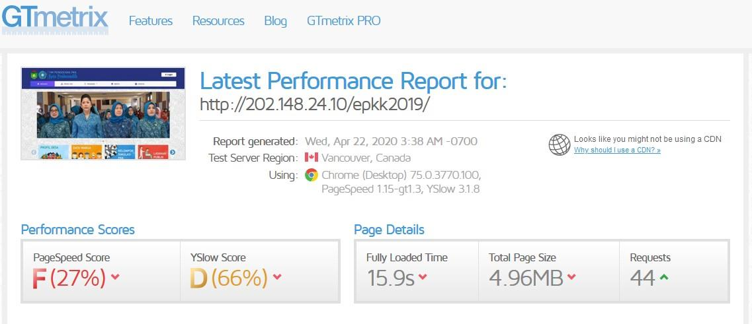

Gambar 1. Pengukuran GT Matrik

Gambar 1 adalah hasil dari pengukuran GtMetrix untuk website *http://202.148.24.10/epkk2019/* tampak bahwa nilai *pagespeed*-nya F (27%) sedangkan nilai Yslow-nya D (66%). Informasi lainnya yang bisa didapatkan adalah lama *download* 15,9 detik, ukuran halaman 4,96MB dan jumlah *request* 44.

Beberapa hal yang perlu diketahui pada *tools* tersebut adalah :

1) Lama *Download* berarti semakin kecil waktu *download*-nya, kinerja website makin bagus.

2) Ukuran halaman berarti makin kecil ukuran halaman awal,kinerja website semakin bagus.

3) Jumlah *request* berati makin rendah jumlah *request*-nya, maka sebuah website makin cepat.

Kelebihan GTMetrix adalah analisisnya yang stabil dengan tingkat konsistensi pengukuran yang sahih. Gtmetrix juga memberikan *grade* dilengkapi dengan skornya. Semakin cepat *loading* website kita, semakin tinggi pula *grade* dan skornya. *Grade* ditandai secara kualitatif dengan huruf A, B, C, D, E, atau F, sedangkan skor ditandai secara kuantitatif dengan angka. Selain itu, hasil analisis GTMetrix juga disertai data tentang *page load time, total page size,* dan *total number of requests*. Semakin kecil angkanya berarti *speed blog* kita semakin kencang.

Sedangkan pada gambar 2 dibawah ini menganalisis *Total number of requests* yaitu jumlah akses data antara *browser* dengan *server* dalam menampilkan halaman website. Jumlah *request* berarti makin rendah jumlah *request*nya, maka makin cepat sebuah website. Rata-rata jumlah *request* dari website Diskominfo adalah 44 , yang berarti jumlah tersebut masih relatif kecil. Tetapi hal ini juga tergantung pada ukuran

*file* yang di-*request* oleh website.

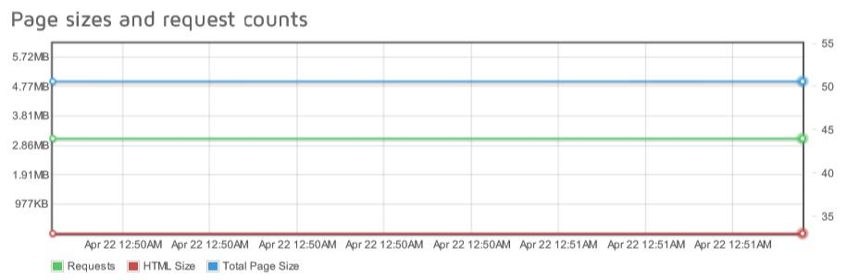

Gambar 2. *PageSize* d*an TotalNumber Of Request*

Selanjutnya berdasarkan hasil pengujian terhadap website Diskominfo, didapatkan angka tingkat kecepatan akses halaman ( *page speed grade)*. Dari hasil tersebut pada gambar 3 diperoleh bahwa website Diskominfo menepati posisi F yang nilai-nya hanya 27% yang berarti bahwa kurang setuju atau kurang baik pada *PageSpeed* score,sementara index yang dihasilkan pada Yslow menepati posisi D yang nilai-nya 66% yang disimpulkan bahwa setuju atau baik.

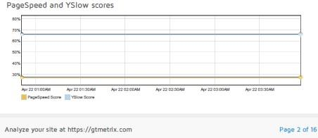

Gambar 3. *PageSpeed* and *Yslow* scores website Diskominfo

*Page Load Time* merupakan waktu yang dibutuhkan untuk menampilkan sebuah halaman website dengan cara mengunduh atau *download*. Semakin kecil waktu *download*nya, makin bagus sebuah website. Pada Gambar 4 menunjukkan angka dari waktu yang dibutuhkan untuk menampilkan website Diskominfo. Hasil Analisis website menunjukkan waktu yang lama dalam menampilkan website sesuai data hasil pengujian GTMetrix adalah website Diskominfo yang menunjukkan waktu kurang dari 15 detik untuk menampilkan halaman depan website.

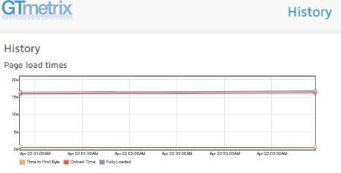

Gambar 4. *PageLoad* *Times*

Berdasarkan hasil pengujian website Diskominfo diperoleh bahwa rata-rata *page speed grade* 27% atau di *grade* F. Artinya kinerja website epkk diskominfo berdasarkan *index* yang dihasilkan Google masih sangat rendah. Rendahnya kinerja web tersebut tentu akan mempengaruhi kinerja website dan secara langsung akan mempengaruhi minat pengguna internet untuk mengunjungi website Diskominfo Salah satu faktor penyebab rendahnya kinerja website Diskominfo adalah waktu menampilkan halaman yang relatif lama dimana rata-rata *page load time* 15,9 detik. Artinya butuh waktu sekitar 15 detik untuk menampilkan halaman utama website secara utuh. lamanya waktu tersebut bisa disebabkan oleh banyaknya gambar yang menjadi penghias website dengan ukuran yangbesar. Tampilan website yang bagus tentu menjadi faktor penting dari sebuah website. Namun jika ukurannya terlalu besar, hal tersebut justru bisa mempengaruhi waktu yang dibutuhkan untuk menampilkan website secara utuh. Oleh karena itu, dalam mendesain website perlu dipertimbangkan unsur kecepatan pengguna internet.

2. Dimensi Pengendalian *(Control)*

Pada tahap analisis pengendalian ini akan menganalisa dari segi keamanan website tersebut. Berdasarkan analisis pada wesbite Diskominfo konten mudah dibaca, dimengerti dan dipahami, dikarenakan isi dari konten dengan bahasa yang mudah dipahami masyarakat umum.

Kemudahan interaksi dengan website dikarenakan struktur menu yang mudah dimengerti oleh pengguna. Dukungan browser *(internet explorer, mozilla, opera, chrome*, dan sebagainya) juga baik dikarenakan website dapat dijalankan di beberapa browser. Font huruf yang digunakan pada halaman mudah di baca dikarenakan ukuran huruf sudah standar sehingga tulisan dapat dengan mudah dibaca. Desain dan tata letak konten (layout) yang mudah dicari dikarenakan desain dan letak konten tidak membuat bingung pengguna, Struktur menu yang tersusun dengan baik sehingga membuat struktur menu tidak membuat bingung pengguna, Keamanan website dari malware atau virus cukup aman dikarenakan website ini tidak mengandung virus atau skrip aktif yang dapat mengganggu aktivitas komputer.

Pada tahap ini peneliti juga mengukur keamanan website dengan menggunakan alat ukur *Google Transparency Report*.

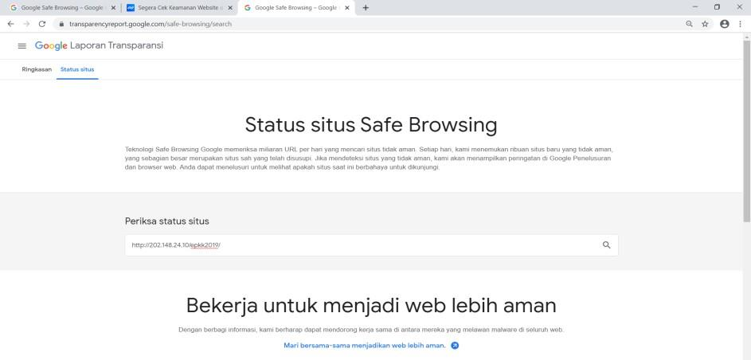

Gambar 5. Pengukuran *Google Transparency Report*

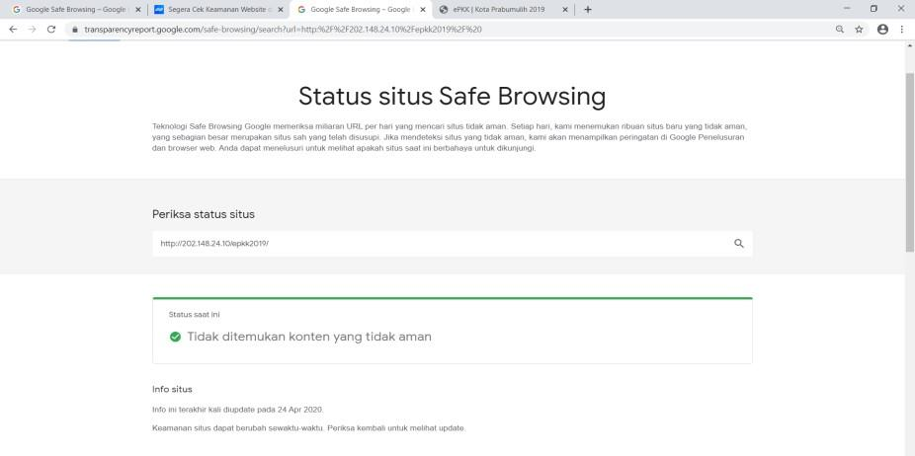

Gambar 6. Hasil Pengukuran *Google Transparency Report*

Dari gambar 6 diatas terlihat bahwa website Diskominfo setelah dianalisis oleh *transparency report* hasilnya adalah Tidak ditemukan konten yang tidak aman yang artinya website ini aman untuk dikunjungi. Tidak terdapat aplikasi yang merugikan user.

# **V. KESIMPULAN**

Berdasarkan hasil pengujian website Diskominfo diperoleh bahwa rata-rata *page speed grade* 27 % atau di *grade* F. Artinya kualitas website Diskominfo berdasarkan *index* yang dihasilkan Google masih sangat rendah, hal serupa juga dihasilkan oleh *YSlow Grade* dari Yahoo dimana rata-rata *YSlow Grade* 66% atau di *grade* D. Rendahnya kualitas web tersebut tentu akan mempengaruhi kinerja website.

Pada Situs web Diskominfo telah menampilkan informasi yang baik, secara tepat waktu dan cukup akurat serta mampu memenuhi keinginan pengguna. Hasil pengukuran economics, website ini memberikan menu untuk masyarakat mengunduh file yang diperlukan, serta informasi mengenai pelayanan yang di lakukan oleh website Diskominfo dan kegiatan-kegiatan pada Diskominfo yang ada pada saat sekarang. Akan tetapi website ini belum mengisi menu tersebut dengan data yang seharusnya. Karena masih terdapat menu dengan konten kosong.

Berdasarkan hasil pengukuran control, website Diskominfo aman untuk dikunjungi oleh masyarakat. Website Diskominfo telah memiliki efisiensi yang baik, karena sistem yang ada telah dapat digunakan dengan baik dan juga dapat menghasilkan output yang diharapkan. Pada hasil pengukuran analisis bahwa struktur menu yang dibangun dapat dilihat tujuan awalnya yaitu dapat memberikan pelayanan kepada masyarakat, Akan tetapi pelayanan ini masih belum maksimal dikarenakan konten pelayanan belum banyak terisi dengan baik.

**REFERENCES**

[1] S. Munifatulinayah, “Analisis Website Menggunakan Metode Pieces Studi Kasus Dinhubkominfo Kabupaten Banyumas,” *Undergrad. Thesis Thesis, Inst. Teknol. Telkom Purwokerto.*, 2017.

[2] Harma Okafia Lingga Wijaya, “Implementasi Metode Pieces Pada Analisis Website Kantor Penanaman Modal Kota Lubuklinggau,” *JUSIM (Jurnal Sist. Inf. Musirawas)*, vol. 3, no. 1, 2018.

[3] N. Huda, “Implementasi Metode Usability Testing Dengan System Usability Scale Dalam Penilaian Website Rs Siloam Palembang,” *Klik - Kumpul. J. ILMU Komput.*, vol. 6, no. 1, hal. 36, Feb 2019.

[4] P. : 17/per/m. K. Mentri Kominfo, *Diseminasi Informasi Nasional Oleh pemerintah, pemerintah daerah provinsi dan pemerintah daerah kabupaten/kota*. 2009.

[5] R. Muliansah; dan C. Budihartanti, “Analisa Pemanfaatan e-Puskesmas di Loket Pendaftaran pada Puskesmas Kecamatan Pademangan dengan Metode PIECES,” *JCSE (Journal Comput. Sci. an Eng.*, vol. 1, no. 1, 2020.

[6] N. Huda, “Analisis Kinerja Website Pt Pln (Persero) Menggunakan Metode Pieces,” *Sistemasi*, vol. 8, no. 1, hal. 78–89, 2019.

[7] A. R. Dewi, “Analisis Sistem Informasi Pengolahan Data Nilai Mahasiswa Menggunakan PIECES pada Prodi Sistem Informasi,” *Query*, vol. 5341, 2018.

[8] H. Fryonanda; dan T. Ahmad, “Analisis Website Perguruan Tinggi Berdasarkan Keinginan Search Engine Menggunakan Automated Software Testing GTmetrix,” *J. saint dan Teknol. Kalbiscentia*, vol. 4, no. 2, 2017.

[9] Jogiyanto, *Analisis Dan Desain Sistem*. Yogyakarta, 2009.

[10] R. Amalia; dan N. Huda;, “Implementasi Sistem Informasi Pelayanan Kesehatan Pada Klinik Smart Medica,” *J. SISFOKOM*, vol. 9, no. 3, 2020.

[11] H. N. Putra, “Analisis Pelaksanaan Sistem E-Puskesmas Dengan Menggunakan Metode Pieces Di Puskesmas Pemancungan Padang Nusa PUTRA,” *Ensiklopedia J.*, vol. 1, no. 1, 2018.

[12] Y. Asbar; dan ; M. A. S., “Analisa Dalam Mengukur Kualitas Pelayanan Terhadap Kepuasan Konsumen Menggunakan Metode PIECES,” *J. VISIONER Strateg.*, vol. 6, no. 2.

[13] C. Laksono; dan S. Wibowo;, “Analisis Website Kpu Provinsi Jawa Tengah Dengan Metode Pieces,” *Academia.edu*, 2014.

[14] D. Dwiyantoro, “Analisis dan Evaluasi Penerapan Sistem Informasi Smart Library Amikom Resource Centre Dengan Metode Pieces Framework,” *J. Ilmu Perpust. dan Inf. IAIN Curup*, vol. 3, no. 2, 2019.

[15] A. Suharsimin;, *Prosedur Penelitian*. Jakarta, 2010.

[16] A. R. Adiguna, “Analisis Dan Perancangan Sistem Informasi Manajemen Gudang Pada Pt Mitra Pinasthika Mulia Surabaya,” *J. Pengemb. Teknol. Inf. Dan Ilmu Komput.*, vol. 2, no. 2, 2018.

[17] A. Supriyatna;, “Analisis Dan Evaluasi Penerapan Aplikasi Ujian Berbasis Web Dengan Metode Pieces Framework,” *Swabumi*, vol. 3, no. 1, 2015.